Хочу рассказать вам о моем прадеде – Маркове Георгие Мокеевиче.
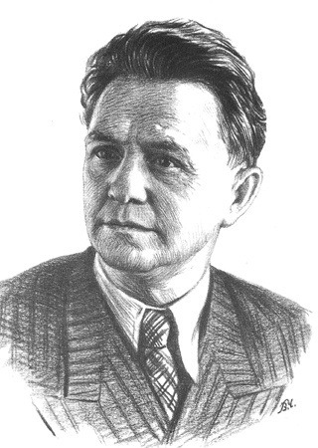
Мой прадед Георгий Мокеевич Марков был очень известным русским писателем советского периода, много лет возглавлял Союз писателей СССР.
Он родился 19 апреля 1911 года в селе Ново-Кусково в ста двадцати километрах от Томска.
Моего прадеда справедливо считают сибирским писателем. Это действительно так: он родился в Западной Сибири, учился в Томске, начинал работать журналистом в Новосибирске и Омске, потом двадцать лет жил в Иркутске, то есть в разных сибирских городах – западных и восточных. А потом, в течение всей своей литературной жизни, он писал почти исключительно о Сибири, о своём родном кедровом крае.
Но сибиряком Георгий Мокеевич был только во третьем поколении. Его прадед Максим Марков переехал в Сибирь с юго-востока Российской империи – из Моршанского уезда Тамбовской губернии. Переселенцы из Воронежской, Курской и Тамбовской губерний стали жить в селе Вороно-Пашня Томской губернии. Правда, тогда это было ещё не село, а просто поле, пашня, принадлежавшая некоему Воронину (отсюда и название). Максим Марков и его спутники построили шалаши и времянки, стали обзаводиться нехитрым хозяйством. Времянки покрывали травой и берестой – берёзовой корой. Строить даже временные жилища надо было основательно, поскольку в Томской губернии климат трудный, называющийся резко континентальным – это когда зимой бывает до минус пятидесяти градусов, а летом – до сорока градусов выше ноля.
Дед Георгия Фрол Максимович и его жена Дарья Даниловна работали у томского купца Хромова – на так называемой хромовской заимке близ Томска. Там они познакомились с загадочным старцем, которого опекал купец Хромов. Звали этого старца Фёдор Кузьмич. По преданию, в которое верили очень многие сибиряки, Фёдор Кузьмич был на самом деле императором Александром Первым, ушедшим из мира скитаться по России, чтобы таким образом искупить грехи молодости – участие в убийстве своего отца – императора Павла Первого. (фото книги Толстого)
Хотя официально считалось, что император Александр Первый умер в 1825 году в Таганроге, почитатели Фёдора Кузьмича находили в нём большое сходство с императором, а его таинственные речи наводили их на мысль, что перед ними явно не просто бродячий крестьянин, а личность какая-то таинственная. В Таганроге же в 1825 году похоронили вовсе не императора, а совсем другого человека… Так верили в Сибири. Так думал и Фрол Максимович – дед моего прадеда.
Уже в наши дни Фёдор Кузьмич был прославлен Церковью во святых под именем святого праведного Фёдора Томского, очень почитаемого в Томске и во всей Сибири.
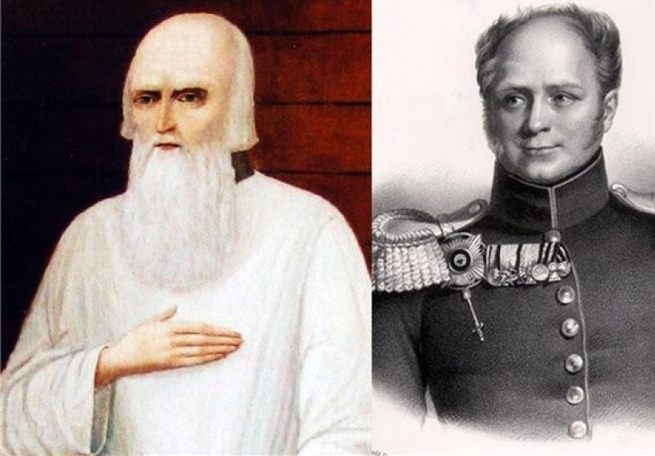
Родители моего прадеда – Мокей Фролович и Евдокия Васильевна – были многодетными родителями. Мой прадед Георгий Мокеевич родился в семье тринадцатым ребёнком, и хотя некоторые дети, к несчастью, умирали во младенчестве от болезней, семья всё равно оставалась огромной. 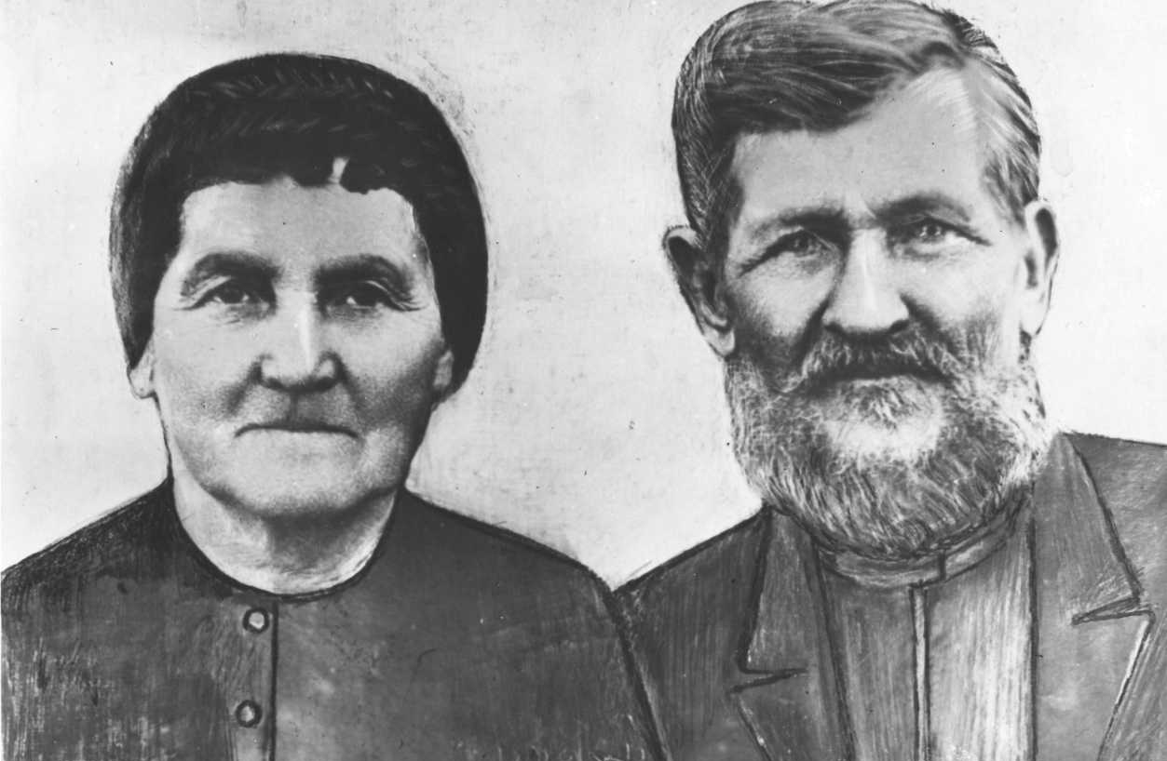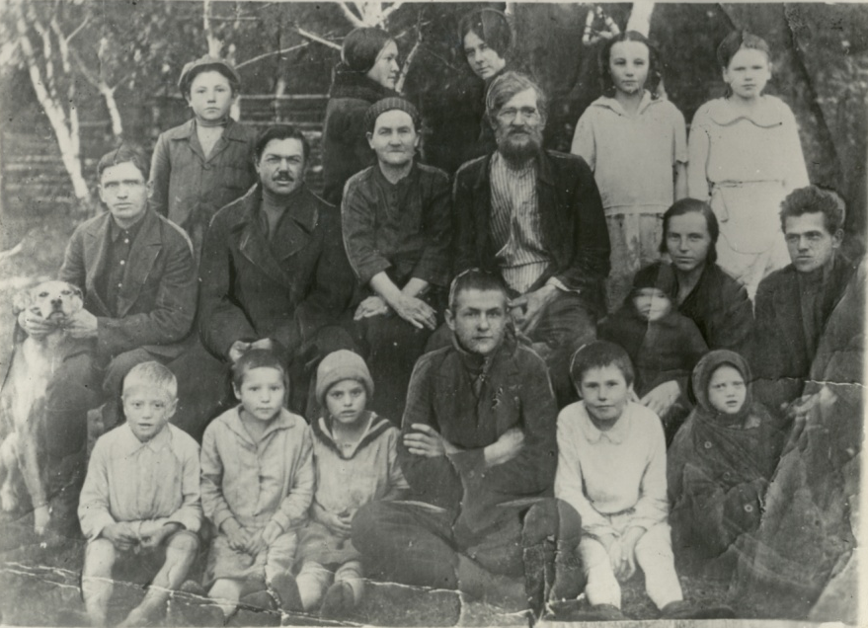
Отец Георгия Мокеевича был охотником, много времени проводил в таёжных охотничьих зимовьях, в которых бывали у него, конечно, и его дети. Первые впечатления моего прадеда о томской тайге в бассейне рек Чулым и Васюган (карта) – это детские воспоминания. Как ходил в тайгу с отцом, зимой – на лыжах. Как ночевали в зимовьях. Как рассказывал ему отец об обитателях тайги – зверях и растениях, как учил таёжным приметам.
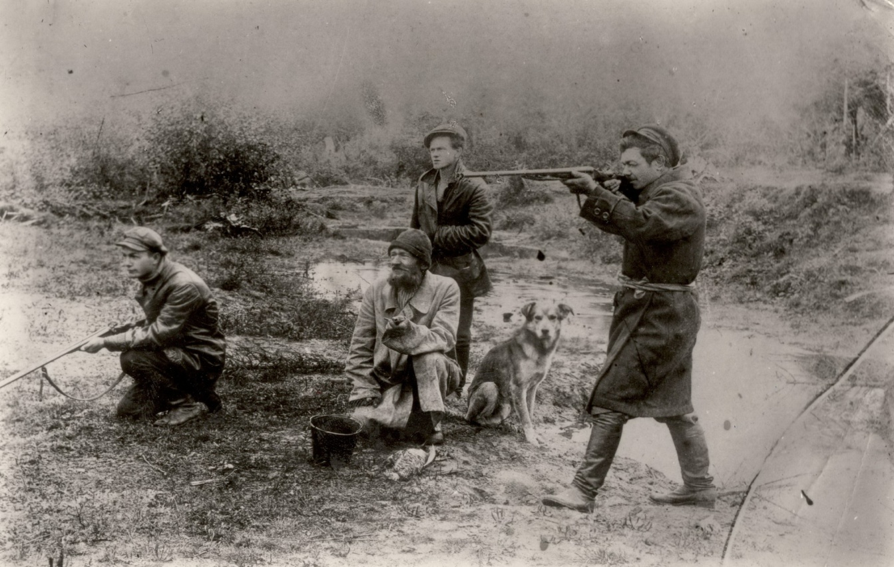
Все эти детские таёжные впечатления писатель Георгий Мокеевич Марков потом вспомнит и разовьёт в своих книгах – романах «Строговы», «Соль земли», «Отец и сын», «Сибирь», в которых очень много страниц посвящено тайге, жизни охотников, разнообразному миру таёжной природы.
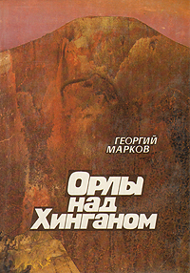
Родители Георгия Мокеевича даже побывали в кругосветном путешествии. Когда МокейФролович служил в армии, он оказался во Владивостоке. Оттуда вместе с другими солдатами-сибиряками, уже отслужившими свой срок, МокейФролович был отправлен морем в Одессу на пароходе «Петербург». По пути пароход заходил в разные порты: в порт Нагасаки в Японии, в порт Коломбо на Цейлоне, в Малакском проливе, в Красном море. Потом, в Сибири, родители вечерами рассказывали детям интересные и яркие истории, связанные с тем давним морским путешествием.
В самом первом романе Георгия Мокеевича «Строговы», который он написал в возрасте двадцати с небольшим лет, есть очень яркий образ – старик Дед Фишка. Это реальное лицо. Дед Фишка «списан» с Афиногена Даниловича Печенина. Это был брат бабушки Георгия Мокеевича, то есть его двоюродный дедушка. Дед Фишка в романе «Строговы» - большой знаток тайги и всего, что с ней связано. Например, он ищет и находит в тайге золотые самородки. Он укрывает в непроходимых таёжных дебрях беглеца – ссыльного, бежавшего из ссылки (об этом говорится в романе «Сибирь», в котором тот же Афиноген Данилович выведен под другим именем). Дед Фишка – охотник-следопыт, он умудряется за один день проделывать в тайге путь, на который более молодым требуется несколько дней. Дед Фишка из романа «Строговы» так полюбился читателям, что главы романа, посвящённые ему, в годы Великой Отечественной войны издавались отдельными тоненькими книжечками.
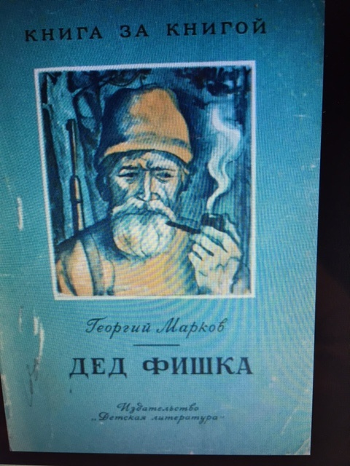
А за роман «Строговы» вскоре после войны Георгий Мокеевич был награждён Сталинской премией.
Во втором романе моего прадеда, который называется «Соль земли», возникает ещё одна интересная тема, тоже связанная с тайгой. Это геологоразведка – поиск полезных ископаемых в сибирских недрах. Мы привыкли, что Сибирь - это районы месторождений нефти и газа. Но так было не всегда: нефть и газ стали добывать в Сибири уже в советское время. И первыми на поиски полезных ископаемых отправлялись геологи или даже просто энтузиасты - как, например, сельский учитель Краюхин из романа «Соль земли», который в одиночку обследует тайгу.
В тайге моему прадеду однажды пришлось скрываться. В 1930-е годы его исключили из партии и, как тайком предупредили его друзья, должны были арестовать. И он бежал в тайгу, где какое-то время скрывался. Его так и не нашли, а потом про арест и забыли. Многие его друзья в те годы активно помогали ему, хотя для них самих даже общаться с ним было опасно. Всех этих верных друзей он упомянул в воспоминаниях «Не поросло быльём», написанных в последние годы жизни.
В 1939 году началась Вторая Мировая война. У Советского союза фронтов могло быть два - гитлеровская Германия на западе и Япония на востоке (карта). Молодой писатель Георгий Марков был призван на фронт, воевать с Японией. Японцы постоянно провоцировали советские войска, устраивали психологические атаки, концентрировались вдоль границы и ждали, что у советских воинов нервы не выдержат - и они первыми откроют огонь. Всё это мой прадед очень интересно описал в двух своих военных повестях – «Орлы над Хинганом» и «Моя военная пора». По этим книгам были сняты два фильма. Первый фильм – «Приказ: огонь не открывать». Как раз о том периоде, когда японцы пугали советские войска манёврами на границе. Второй фильм – «Приказ: перейти границу» - о советско-японской войне, когда начались военные действия на востоке – в Манчжурии и Внутренней Монголии.
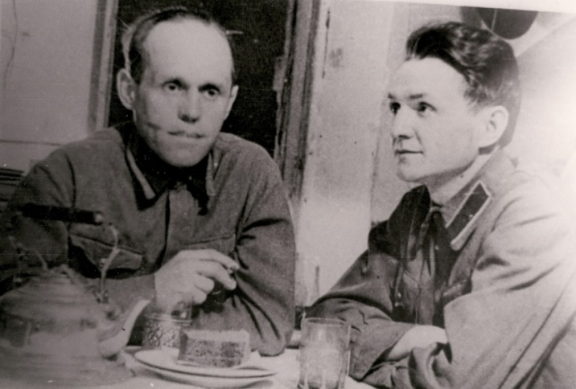
А в романе «Отец и сын» Георгий Мокеевич снова возвращается во времена притаёжного детства. В Сибири в те годы было очень неспокойно, шла война красных с белыми, предводителем белых был известный полярный исследователь адмирал Колчак, командование которого находилось сначала в Омске, а затем в Иркутске. В конце Гражданской войны МокейФролович Марков, мой прапрадед, организовал в глухом краю на Васюгане коммуну. Это было такое хозяйство, в котором всё было общим, члены коммуны назывались коммунарами, жили они натуральным хозяйством, то есть сами добывали или производили то, что им было нужно для жизни. Коммуну вскоре распустили, но мой прадед, тогда ещё совсем мальчишка, цепко запоминал все яркие ситуации, связанные с общей жизнью коммунаров в тайге и на берегу Васюгана, а потом, спустя годы и годы, описал всё это в романе «Отец и сын».
За роман «Сибирь» моего прадеда в 1976 году наградили самой высокой литературной наградой того времени – Ленинской премией. У этой премии была красивая золотая медаль с профилем Ленина.
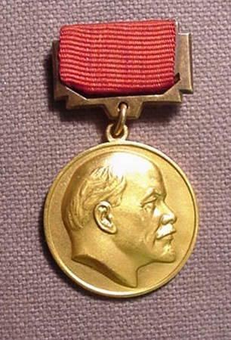
Была и денежная часть Ленинской премии – десять тысяч рублей, что было тогда очень большой суммой. Всю эту сумму своей Ленинской премии Георгий Мокеевич Марков передал в родное село Ново-Кусково для строительства на эти деньги библиотеки. Библиотека была построена через два года. Это было типовое библиотечное здание сельской библиотеки, без особенных украшений, но вместительное и уютное. На открытие библиотеки в 1978 году Георгий Мокеевич приехать не смог, но приехал в августе следующего года – 1979-го. Это был его последний приезд на родную томскую землю, хотя прожил после этого прадед ещё двенадцать лет, однако после инфаркта врачи уже не разрешали ему предпринимать далёкие путешествия в Сибирь.
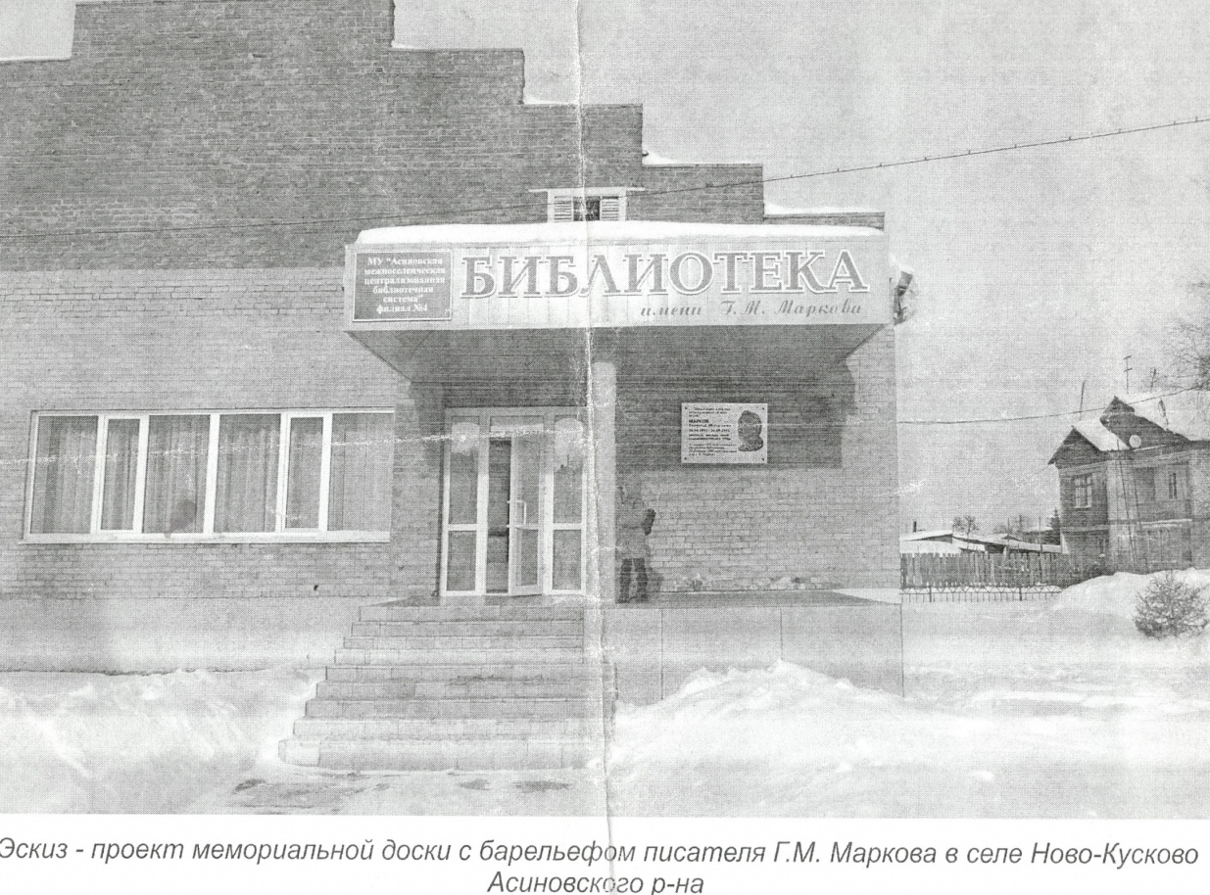
Было построено не только здание библиотеки. Георгий Мокеевич постоянно заботился о том, чтобы в библиотеку присылали книги. Он просил своих друзей и коллег-писателей отправлять в Ново-Кусково книги с автографами, с дарственными надписями читателям Ново-Кусковской сельской библиотеки. И многие откликнулись: в Ново-Кусково полетели почтовые бандероли с книгами известных советских писателей из Москвы, Ленинграда, других частей страны. И сам Георгий Мокеевич прислал в библиотеку книги, подаренные ему разными писателями. А потом, уже когда был совсем пожилым, сто сорок четыре коробки книг из своей библиотеки отправил ещё и в научную библиотеку Томского университета.
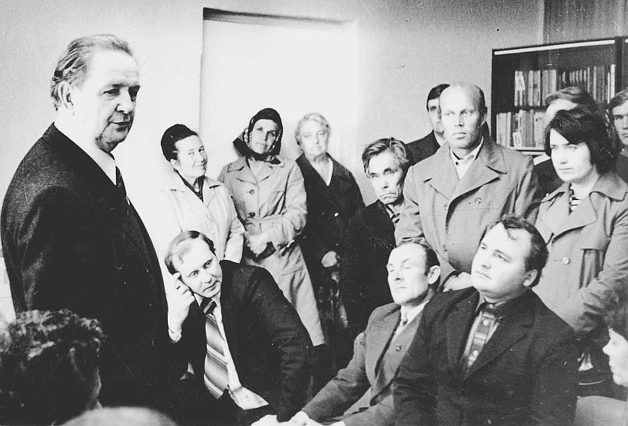
Там же, в Томском университете, хранится теперь его архив – самые разные интереснейшие документы, письма, переписка прадеда с прабабушкой времён Великой Отечественной войны. Прадед хотел, чтобы всё это хранилось в Томске – городе его юности, и это его желание было выполнено – весь архив в течение многих лет был постепенно доставлен в Томск. В архиве прадеда – письма родных, письма известнейших советских писателей – например, Михаила Александровича Шолохова, автора великого романа «Тихий Дон». Большая переписка с братом Иваном Мокеевичем Марковым, который много лет работал в Томском областном краеведческом музее. Сохранились рукописи всех романов и повестей моего прадеда: иногда по много вариантов текста, написанных его аккуратным и мелким-мелким почерком.
Годы шли, возраст и болезни, к сожалению, брали своё. Последним, что написал прадед, была повесть «Старый тракт». Она так называется, потому что один из «героев» этой повести – старый сибирский тракт, то есть дорога, длинная, дальняя дорога, протянувшаяся насквозь через всю Сибирь с запада на восток. По этому сибирскому тракту купцы везли разнообразные товары на всероссийские ярмарки, охотники перевозили свою добычу, путешественники и переселенцы двигались к востоку. Были и разбойники, промышлявшие грабежом, поэтому сибирский тракт нередко оказывался местом весьма небезопасным. Были на тракте и особенные ходоки – ссыльные, которых переводили под конвоем к местам ссылки. Много было среди них людей по-настоящему виновных, осуждённых за преступления, но было немало и таких, кого могли осудить без вины – за убеждения, за участие в революционном движении (хотя, конечно, с точки зрения царской власти, это и было самое настоящее государственное преступление). О таких людях – революционерах и тех, кто им симпатизировал, помогал, о тех, кто их укрывал и спасал, о связных, которые передавали на волю тайные письма ссыльных, - много написано моим прадедом. Об этом же и его «Старый тракт».
В 2011 году в Томске и Ново-Кусково торжественно отметили столетие со дня рождения моего прадеда. Было много гостей из Москвы, провели Марковские чтения, на здании Ново-Кусковской библиотеки открыли мемориальную доску памяти Георгия Мокеевича Маркова, а потом установили и его бронзовый бюст – на площади перед библиотекой, в самом центре села Ново-Кусково Асиновского района Томской области.
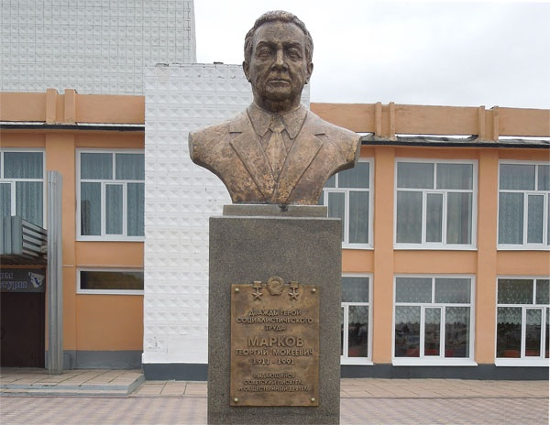
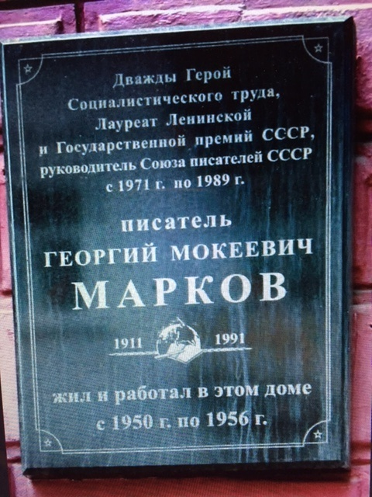
Можно сказать, что творчество моего прадеда стало своего рода летописью истории Сибири. В его книгах отразились все самые яркие события и самые сложные сюжеты, связанные с историей Сибири дореволюционных, революционных и советских десятилетий. Влюблённый в родной край, большой знаток его удивительной природы, прирождённый таёжник, мой прадед всю свою творческую жизнь посвятил родной Сибири, став выдающимся мастером художественного рассказа об истории и судьбе сибиряков.

